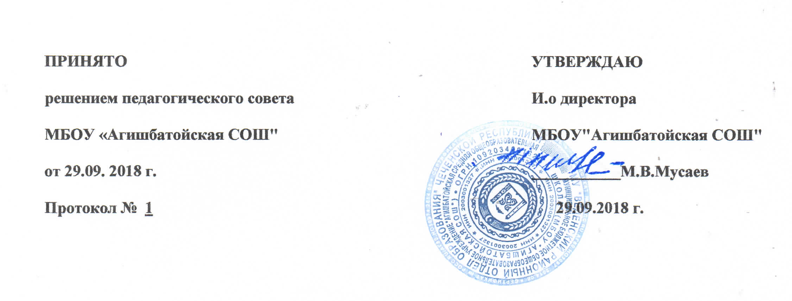

ПОЛОЖЕНИЕ
О ШКОЛЬНОМ
ПСИХОЛОГО-МЕДИКО-ПЕДАГОГИЧЕСКОМ
КОНСИЛИУМЕ

1. Общие положения
- Школьный психо-медико-педагогический консилиум (ПМПк) является элементом системы создания адекватных условий обучения и социально-педагогической коррекции для детей с особенностями в развитии.
- В МБОУ «Агишбатойская СОШ» ПМПк создается приказом директора школы на текущий учебный год.
- ПМПк является диагностико-консультативным органом, защищающим интересы детей, испытывающих трудности в обучении.
- Деятельность ПМПк регулируется следующими документами:
- приказом МО РФ от 27.03.2000 № 27/901-6 «О психолого-медико-педагогическом консилиуме (ПМПк) образовательного учреждения»;
- положением о школьном ПМПк.
1.5 Руководитель ПМПк отчитывается о работе консилиума на совещании при директоре школы.
1.8. Разглашение информации специалистами, учителями и администрацией школы о характере проводимых консилиумом мероприятий без согласия родителей запрещается.

2. Цели и задачи ПМПк

2.1. Целью работы консилиума является обеспечение оптимальных психолого-педагогических условий обучения учащихся школы в соответствии с особенностями их психофизического развития и возможностями здоровья.
2.2. В задачи консилиума входит:
  - обследование детей с особенностями психофизического развития, поступающих в МБОУ «Агишбатойская СОШ» с целью определения их готовности к обучению и воспитанию, при необходимости определения для них индивидуальной образовательной программы с учетом индивидуальной программы реабилитации ребенка с ограниченными возможностями здоровья;
  - своевременное выявление детей школьного возраста, имеющих отклонения в физическом, интеллектуальном и эмоциональном развитии, трудности в обучении и школьной адаптации;
  - определение уровня и особенностей развития познавательной деятельности (речи, памяти, внимания, работоспособности и других психических функций), изучение эмоционально-волевого и личностного развития ребенка для определения профилактических, коррекционных психолого-педагогических и социальных мероприятий, обеспечивающих индивидуально-дифференцированный подход в обучении и воспитании;
  - выбор оптимальной для развития ребенка учебной программы, разработка рекомендаций участникам учебно-воспитательного процесса для обеспечения индивидуально-дифференцированного подхода в процессе общего и коррекционного обучения и воспитания;
  - при положительной динамике и компенсации недостатков в развитии детей определение возможностей обучения и воспитания по основным образовательным или другим программам обучения;
  - профилактика физических, интеллектуальных и эмоциональных перегрузок учащихся, организация для них лечебно-оздоровительных мероприятий;
  - организация взаимодействия между педагогическим составом школы и специалистами, участвующими в деятельности Консилиума, а также специалистами районной ПМПК.

3.1. Основные направления работы ПМПк
3.1. Диагностическое: выявление причин школьной неуспеваемости, а также проблем в социальной адаптации ребенка.
3.2. Консультативное: оказание консультативной помощи педагогам школы и родителям детей с ограниченными возможностями здоровья (ОВЗ) с целью формирования активно-положительной позиции взрослых и эмоционально-положительного фона в детском коллективе.
3.3. Просветительское: повышение профессиональной компетентности педагогов, обучающих детей с различными особенностями в развитии.
3.4. Методическое: формирование банка диагностических и коррекционных методик, учебно-методического и дидактического комплексов для обучения детей с особенностями в развитии, банка консультационного материала для учителей и родителей (законных представителей), заинтересованных в обучении, воспитании детей с особенностями в развитии.

4. Состав ПМПк
4.1. Состав консилиума: руководитель консилиума (заместитель директора школы по учебно-воспитательной работе), учитель начальных классов, психолог. Учитель, представляющий ребенка на ПМПк, участвует в работе консилиума при обсуждении вопросов, касающихся данного ребёнка.
4.2. Родители привлекаются к работе консилиума по желанию.
4.3. Функциональные обязанности специалистов консилиума определяются данным Положением.

5. Организация работы ПМПк
5.1. Диагностический консилиум проводится в начале и в конце учебного года, с целью определения уровня развития ребенка, причин школьной неуспеваемости и отслеживания динамики познавательной деятельности ребенка и результативности обучения.
5.2. Проблемный консилиум проводится по мере необходимости для изучения заявок педагогов, родителей, администрации на обсуждение проблем в обучении, воспитании и адаптации обучающихся.
5.3. Аналитический консилиум проводится по заявке учителя, родителей для определения характера индивидуальных и общешкольных проблем, стратегии и тактики их решения, контроля за исполнением индивидуальных комплексных учебно-коррекционных программ и внесения в них, при необходимости, соответствующих корректив.
5.4. Методический консилиум проводится с целью формирования банка диагностических и коррекционных методик, консультационных материалов для родителей и педагогов школы, подготовки индивидуальных диагностических и коррекционных пакетов для учащихся, разработки содержания индивидуальных комплексных учебно-коррекционных программ, а также для повышения профессиональной компетентности специалистов консилиума.
5.5. Итоговый консилиум по результатам работы проводится в конце учебного года.
5.6. Консультации для педагогов школы и родителей проводятся с целью формирования активно-положительной позиции взрослых и эмоционально-положительного фона в детском коллективе.
5.7. Посещение уроков учителей школы специалистами консилиума осуществляется с целью наблюдения за учащимися в образовательной среде массового класса.

Приложение 1

Функциональные обязанности специалистов ПМПк

Руководитель ПМПк:
- Планирует и организует работу ПМПк.
- Координирует деятельность администрации, специалистов, педагогов, родителей по формированию коррекционно-развивающей среды в образовательном учреждении (ОУ).
- Формирует банк нормативно-правовых, программно-методических документов по коррекционно-развивающей работе в школе.
- Отвечает за составление индивидуальных коррекционно-образовательных маршрутов, организует обследование детей с особенностями в развитии специалистами ПМПк.
- Обеспечивает подготовку и внедрение новых технологий в специальное (коррекционное) обучение детей с особенностями в развитии в школе. Отвечает за составление рекомендаций и консультаций о специализированных формах помощи детям с особенностями развития. Изучает и анализирует результаты обучения, развития и воспитания детей в ОУ.
- Участвует в мероприятиях, проводимых с родителями, педагогами школы по вопросам обучения и воспитания детей с особенностями развития.
7. Проводит консультации для специалистов, учителей, родителей по вопросам коррекционного обучения.

Психолог ПМПк:
- Осуществляет диагностику социальной адаптации учащихся, имеющих отклонения в развитии, изучает психолого-педагогические особенности личности и ее микросоциума, условия жизни, интересы и потребности, положение в коллективе, трудности и проблемы, выступает посредником между учеником и школой, семьей, органами власти.
- Способствует созданию комфортной и безопасной обстановки, обеспечению полноценного личностного развития учащихся, имеющих специальные образовательные потребности на каждом возрастном этапе.
- Отслеживает социальную адаптацию учащихся, имеющих специальные образовательные потребности в пределах выполнения учеником индивидуального коррекционно-образовательного маршрута, утвержденного ПМПк.
- В составе ПМПк участвует в разработке, утверждении и реализации учебно-коррекционных программ с учащимися, имеющими особенности в развитии, с целью обеспечения включения их в учебную деятельность, способствует качественному осуществлению всех коррекционных процессов.
- Ведет плановую коррекционную работу с целью создания ситуации успеха для учащихся с психофизическими и поведенческими отклонениями.
- Проводит консультативную и просветительскую работу в пределах своей компетенции с учащимися, их родителями и педагогами школы.
- Осуществляет повышение уровня своей квалификации исходя из потребностей детского коллектива.

Приложение 2

Перечень документации ПМПк

- Заключение ПМПк.
- Индивидуальная комплексная учебно-коррекционная программа, состоящая из документов:
  - письменное согласие родителей на проведение углубленного медико-психолого-педагогического обследования ребенка;
  - письменное согласие родителей на обучение ребенка по адаптированной образовательной программе;
  - индивидуальный коррекционно-образовательный маршрут (составляется в начале каждого учебного года согласно рекомендациями ПМПк)
  - индивидуальный учебно-коррекционный режим, (индивидуальное расписание) - составляется ежегодно членами консилиума совместно с учителем общеобразовательного класса. При необходимости в режим вносятся изменения;
  - акт обследования материально-бытовых условий учащегося (составляется по необходимости при работе с детьми из неблагополучных семей один раз в год. Отражает социально-бытовые условия проживания ребенка в семье);

  - карты динамического наблюдения за состоянием коррекционной работы: 1) карта обученности учащихся по математике, русскому языку, чтению (сводная информация); 2) карта отслеживания динамики речевого развития учащихся (сводная информация); 3) карта динамического изучения уровня психологического развития (сводная информация); 4) карта отслеживания социальной адаптации учащихся с особенностями в развитии в условиях общеобразовательного учреждения (отражает положительные и отрицательные моменты учебно-коррекционного воздействия);
  - характеристики учащегося с особенностями в развитии (раскрывает индивидуальные личностные особенности ребенка)
3. Протоколы заседаний консилиумов.

Приложение 4.

ЗАКЛЮЧЕНИЕ
психолого-медико-педагогического консилиума

Фамилия, имя ребенка
Дата рождения
Дата обследования
Школа Класс_____________________
Домашний адрес
___________________________________________Телефон

Ф.И.О. родителей (возраст, образование, род занятий в настоящее время)

Сведения о семье ребёнка (другие члены семьи, полн/неполн. семья, условия проживания и т.д.)

Причины направления на консилиум:

_______________________________________________________________________________________________________________________________________________________________________________________________________________________________________
Заключение консилиума

Рекомендации консилиума:

Председатель Психолого-медико-
педагогического консилиума _____Подпись ___________Ф.И.О.

Члены Психолого-медико-
педагогического консилиума

